学院开展深入贯彻中央八项规定精神学习教育读书班暨党委理论学习中心组第5次集体学习时间：2025-05-06

4月28日下午，学院在玉成楼309会议室开展深入贯彻中央八项规定精神学习教育读书班暨党委理论学习中心组第5次集体学习。学院党委理论学习中心组成员参加学习，会议由院党委书记曲帅锋主持。

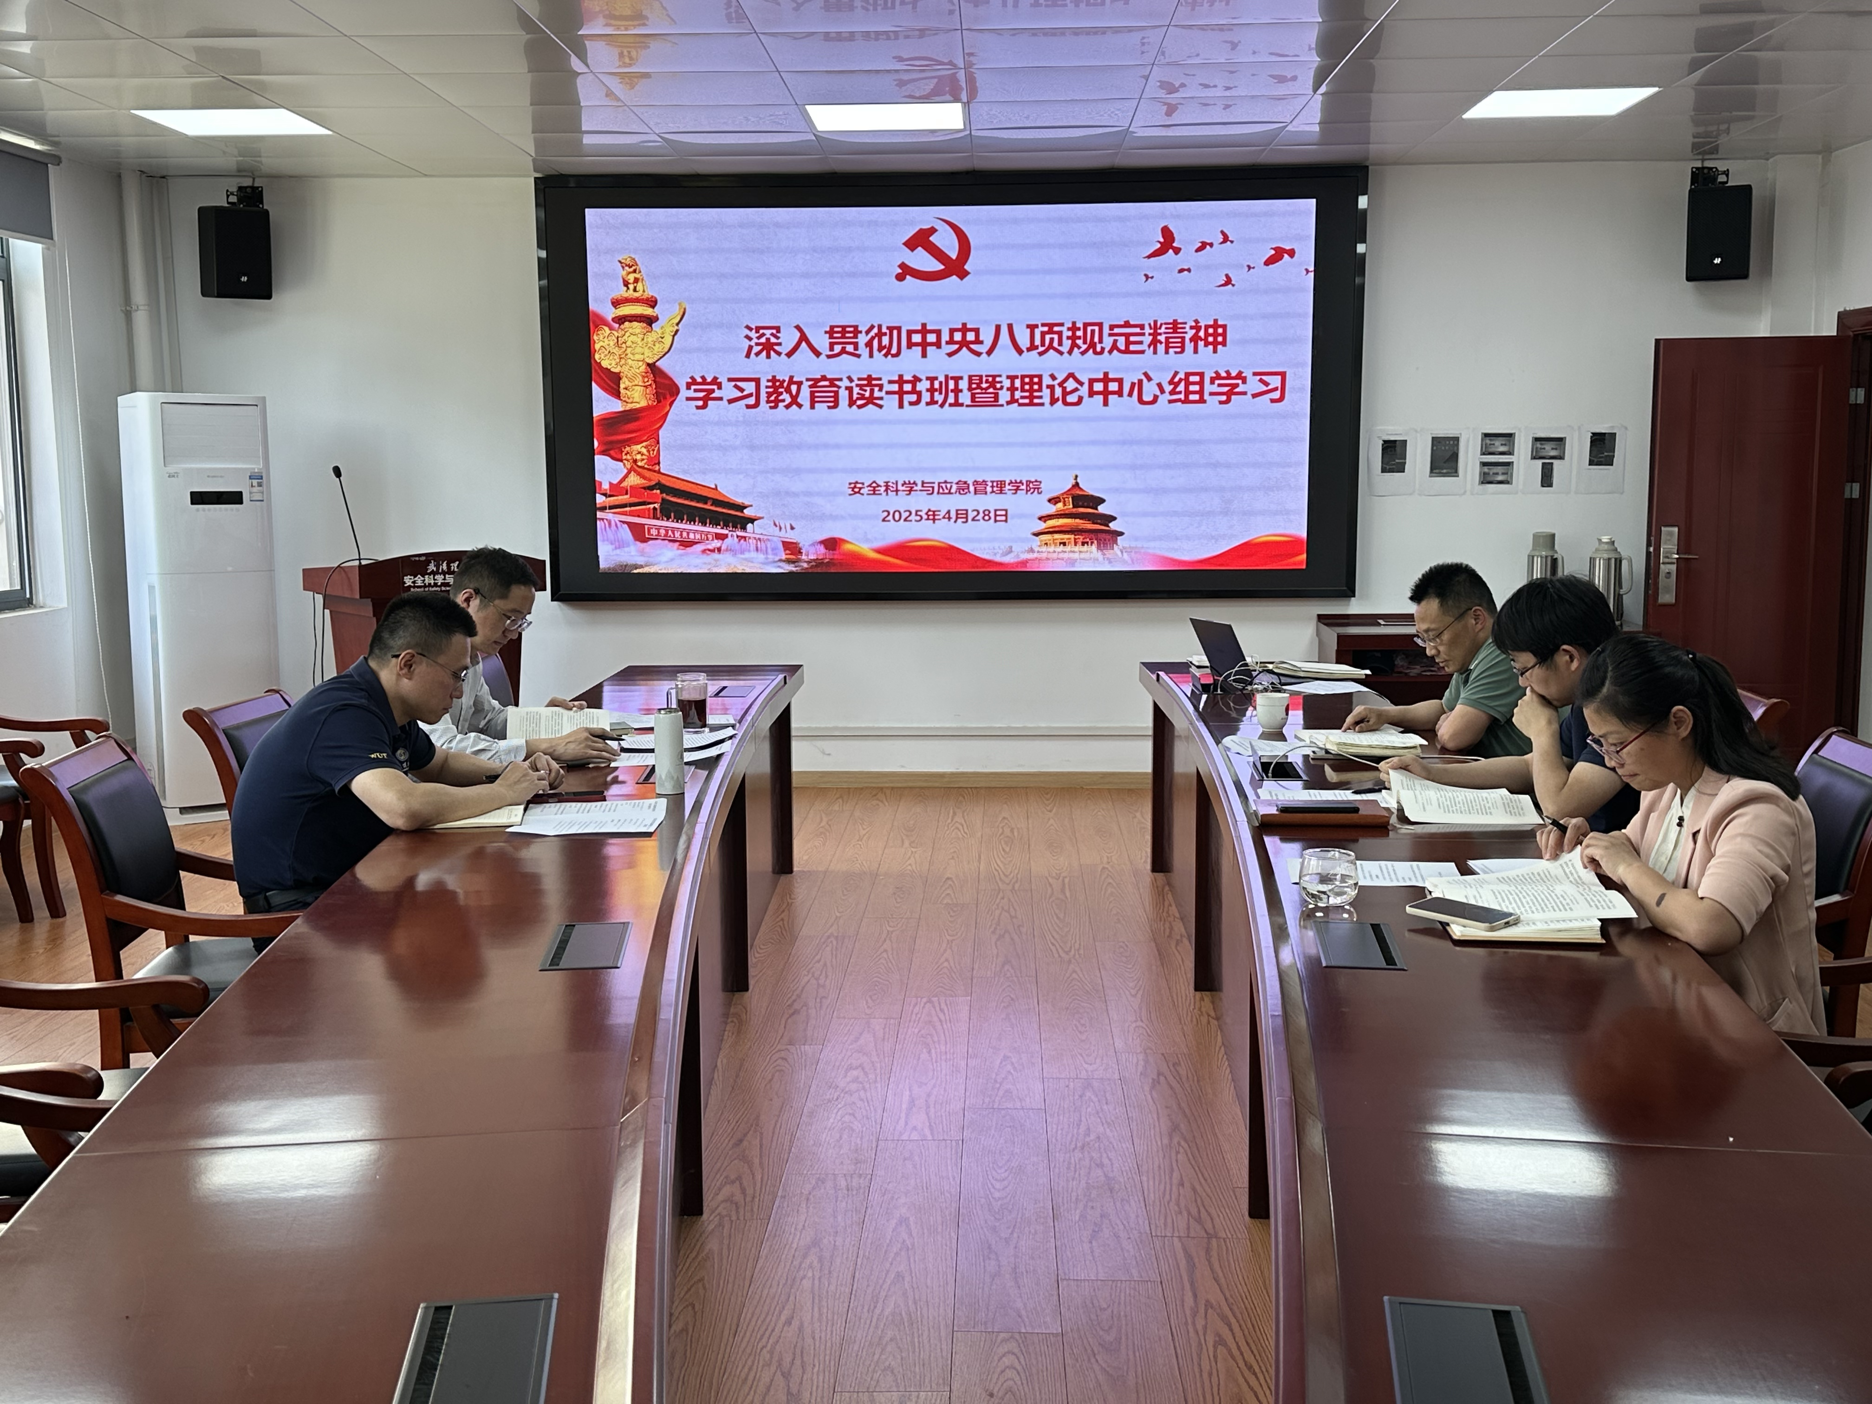

会议紧扣学习贯彻习近平总书记关于作风建设的重要论述，在领读领学环节，陈先锋同志围绕《习近平关于加强党的作风建设论述摘编》中“党的作风关系人心向背，决定党和国家事业成败”章节，深入阐释了作风建设在党和国家事业全局中的战略意义，强调必须始终以人民为中心，筑牢党同群众的血肉联系。曲帅锋同志结合“坚持正风肃纪反腐相融通”专题内容，从理论与实践结合的视角，解读了全面从严治党背景下深化作风建设与反腐败斗争的协同路径，号召党员干部以严实作风护航学院高质量发展。随后，与会成员继续就相关内容开展自学。

会议通过深入剖析《违反中央八项规定及其实施细则精神典型案例》中教育系统违规征订教辅材料等损害学生利益的突出问题，以案释纪、以案释法，深刻揭示了漠视群众利益、背离初心使命的危害性。与会人员一致表示，要始终站稳人民立场，坚决防范形式主义、官僚主义滋生，切实维护师生群众的根本利益。

与会成员聚焦学习主题开展交流讨论。大家结合分管领域工作，围绕“如何将作风建设转化为服务师生的实际行动”“如何以制度刚性约束保障中央八项规定精神落地见效”等议题深入研讨，提出健全监督机制、优化服务流程、强化师德师风建设等务实建议。曲帅锋在总结中强调，全体党员干部要持续提高政治站位，严守纪律红线，以更严标准、更实举措推动全面从严治党向纵深发展，为学院事业行稳致远提供坚强保障。学院班子成员要带头加强党性修养、带头增强宗旨意识、带头深化正风肃纪，切实发挥“关键少数”示范引领作用，以上率下推动全面从严治党责任层层压紧压实。

读书班期间，学院党委积极采用“原著精读筑牢思想根基、案例警示强化纪律意识、实践研讨推动成果转化”三维学习模式，系统推进学思用贯通、知信行统一。通过原汁原味研读纪律规定，典型案例剖析警示，结合学习教育实际开展专题研讨和参观见学，全体参训人员进一步统一了思想认识，强化了责任担当，校准了行为标尺。学院党委将以此次读书班为新起点，持续深化学习教育成果转化，以钉钉子精神纠治"四风"顽疾，完善作风建设长效机制，强化监督执纪刚性约束，为营造风清气正的育人生态提供坚强政治保障。

通讯员：李晓梅 审核人：曲帅锋

